Design Models and UX/UI with Wireframe
- หน้า Login Page
- ผู้ใช้ต้องกรอก Username และ Password
- มีปุ่ม Login และ Sign Up สำหรับผู้ใช้ใหม่
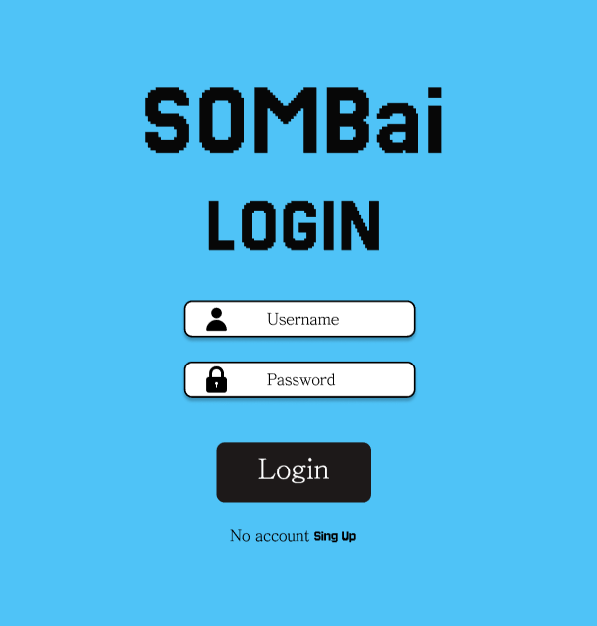
- หน้า Sign Up
- คล้ายกับหน้า Login แต่เพิ่ม ช่องยืนยันรหัสผ่าน (Confirm Password)
- ปุ่ม Register สำหรับสมัครสมาชิก
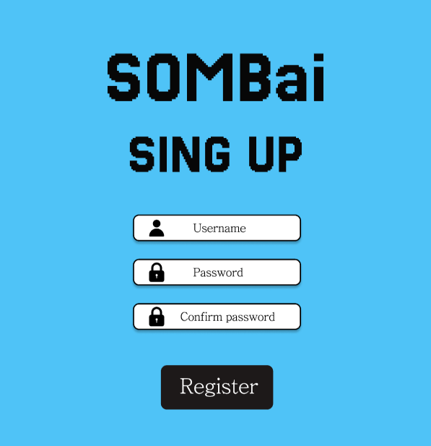

- หน้า Home
- จะแสดงสินค้าที่ใกล้หมดอายุ Refrigerator และ Freezer
- จะมีปุ่มเมนูหลัก Add Item – เพิ่มสินค้าใหม่ All Items – แสดงสินค้าทั้งหมด
Edit and Delete – แก้ไขหรือลบสินค้า Notifications – การแจ้งเตือน
Profile – ข้อมูลผู้ใช้ Delete History – ประวัติการลบสินค้า
- มี Search Bar สำหรับค้นหาสินค้า
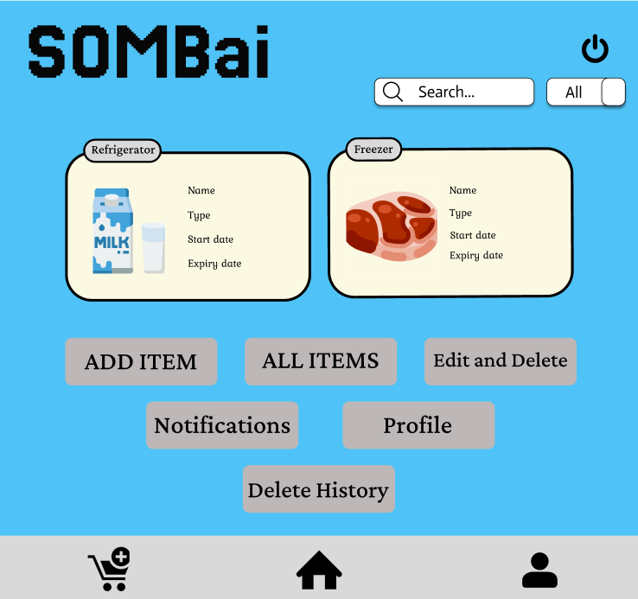

- หน้า Add Item
- อัปโหลดรูปสินค้า
- กรอกข้อมูล: Name (ชื่อสินค้า) Type (เลือก Refrigerator หรือ Freezer)
Location (ตำแหน่งในตู้เย็น) Quantity (จำนวนสินค้า + หน่วย) Start Date & Expiry Dateปุ่ม Now สำหรับตั้งค่าปัจจุบัน ปุ่ม Import File สำหรับนำเข้าข้อมูลจากไฟล์
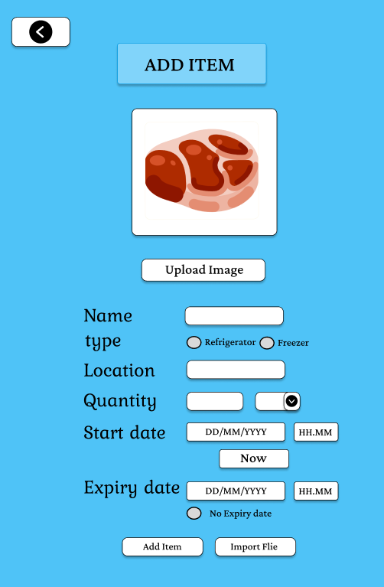

- หน้า Edit/Delete
- สามารถแก้ไขรูปภาพและ แก้ไขข้อมูลสินค้า เช่น ชื่อ, ประเภท, จำนวน, วันที่เริ่มต้น, วันหมดอายุ
- ปุ่ม Edit ใช้เมื่อยืนยันการแก้ไข และ Delete ใช้ลบรายการสินค้านี้
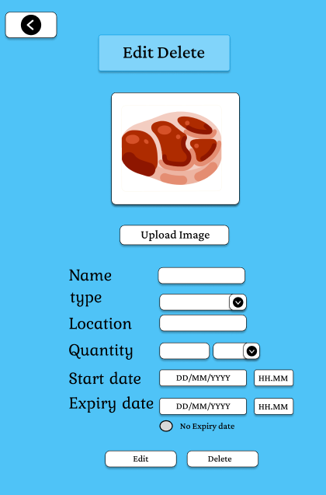

- Delete History
- แสดงประวัติสินค้าที่ถูกลบ และข้อมูลสินค้า: ชื่อ, เหตุผลที่ลบ, วันที่ลบ
- ปุ่ม View Details กดเพื่อดูรายละเอียดดเพิ่มเติม และ Delete Permanently ใช้ลบรายการถาวร
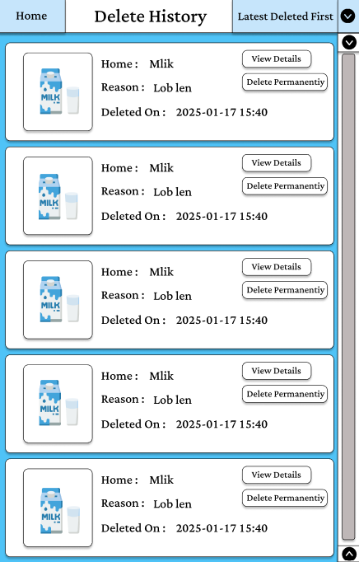

- หน้า All Items
- แสดงสินค้าทั้งหมด แบ่งเป็น Refrigerator / Freezer
- สินค้าจะแสดงรายละเอียด เช่น ชื่อ, ประเภท, วันที่เริ่มต้น, วันหมดอายุ
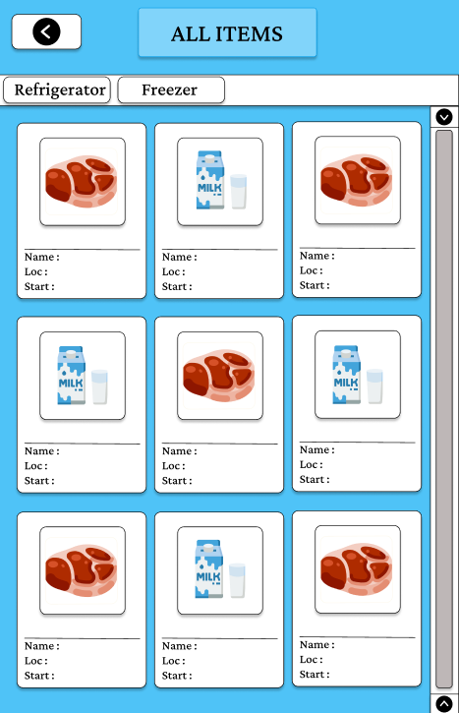

- หน้า Notifications
- หน้านี้ใช้แจ้งเตือนสินค้าที่กำลังจะหมดอายุ หรือแสดงวันหมดอายุและเวลาเหลือ
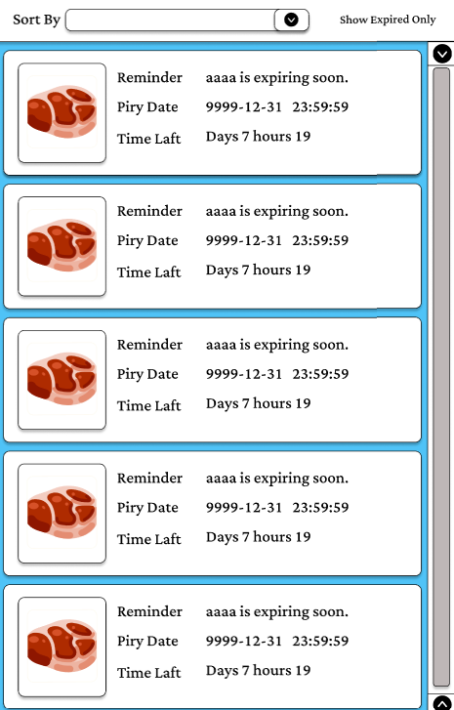

- หน้า Profile
- หน้านี้จะแสดงรูปโปรไฟล์และ ชื่อผู้ใช้ แสดงรายการสินค้าที่ผู้ใช้มีทั้งหมด
- ปุ่ม Upload Image สำหรับเปลี่ยนรูปโปรไฟล์
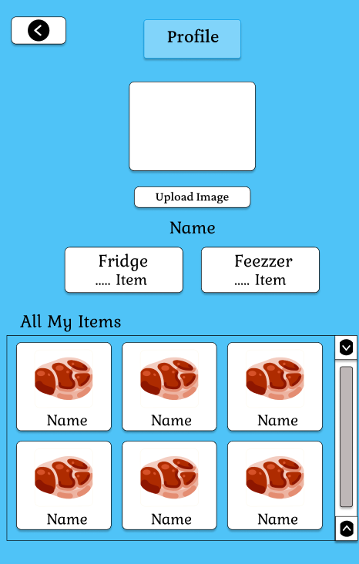

Wireframe
